院级科研项目传送科研系统的操作步骤：
- 学院官网登录【办事大厅】——【科研系统】
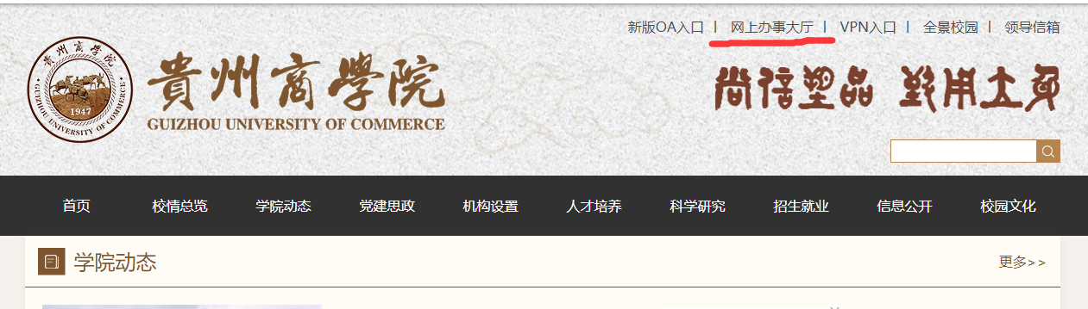


- 选择【科研项目】
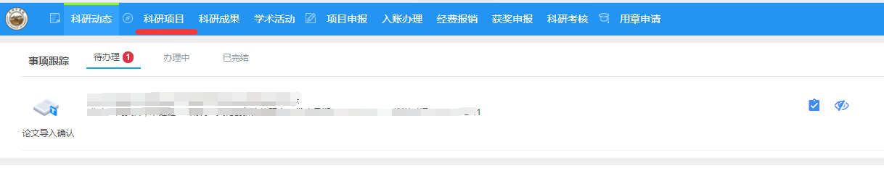

- 选择相应课题，添加课题结题相关资料

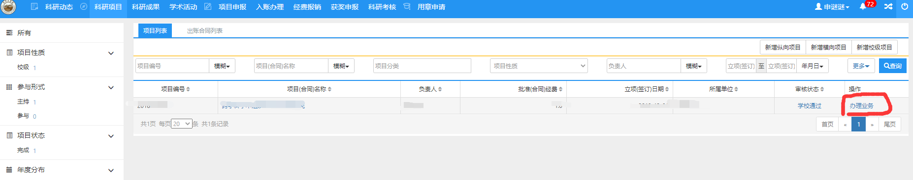
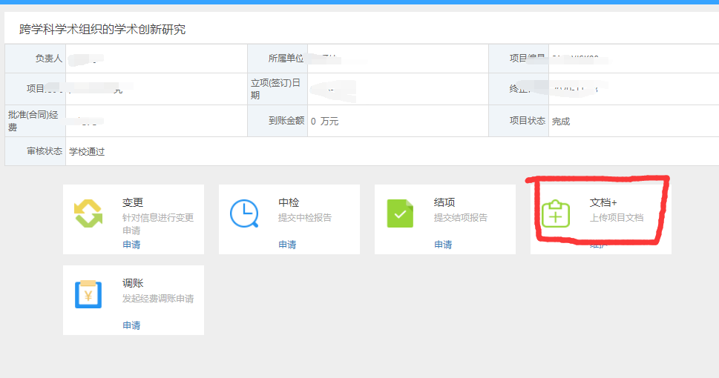
4、添加课题结题相关资料
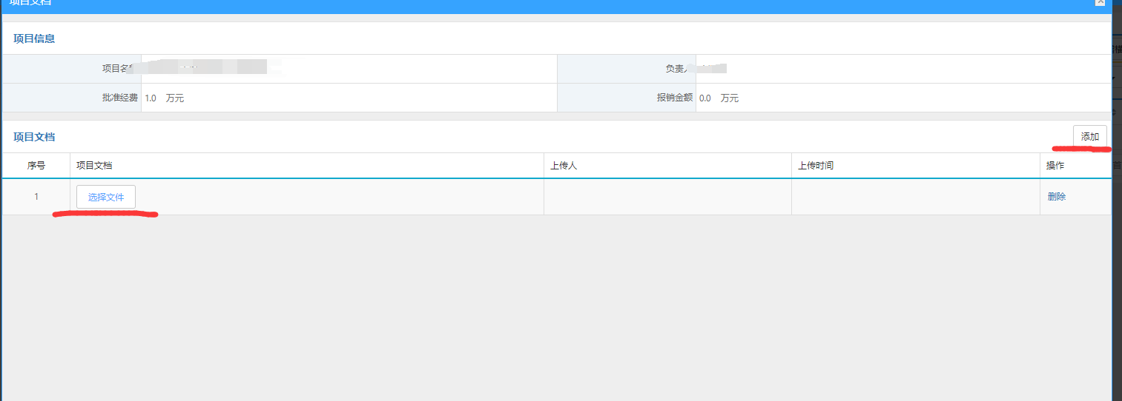

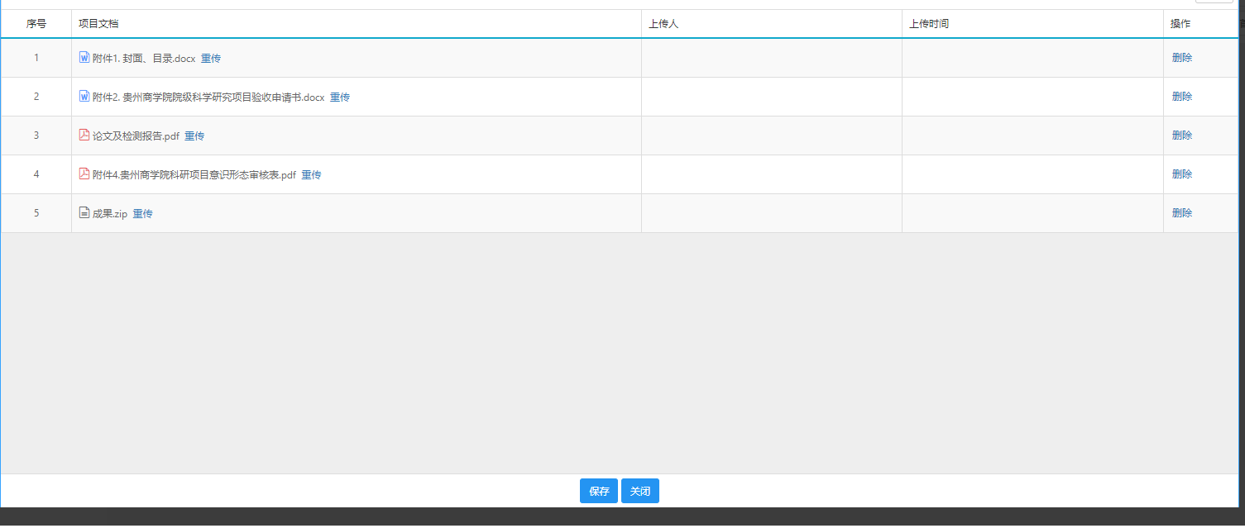
5、各学院审核申报结题材料，提交学院审核。

